会议室大屏及音响采购项目需求
序号 | 项目名称 | 要 求
1 | 整体尺寸 | 约3.82*1.76米
2 | 像素管单元 | 1）物理点间距：≤1.5mm  2）物理密度：≥422500Dots/㎡  3）发光点颜色： 1R1G1B  4）基 色：纯红+纯绿+纯蓝  5）模组分辨率：≥宽32点×高16点 208*104  6）模组尺寸: 宽320mm×高160mm
3 | 显示屏整屏 | 1）实际屏体显示面积：3.52（长）×1.76（高）=6.195m²  2）要求整屏面积：3.62（长）×1.86（高）=6.73 m²  3）模组数量：320mmx160m 121个  4）物理分辨率：≥(长)2288点×(高)1144点=261742点  5）最佳视距：1.6m  6）最佳视角：水平140±10度 垂直 130±10度  7）环境温度：存贮 -20℃ ～ +40℃  工作 -20℃ ～ +50℃  8）相对湿度：≤10～90%RH  9）屏体厚度：便于维修、美观和散热  10）结构屏：不锈钢包边宽8-10cm
4 | 供电 | 1）工作电压： AC220V±10％  2）平均功耗：≤580W/㎡  3）最大功耗：≤875W/m²
5 | 控制系统 | 1）多媒体全彩发送卡  2）多媒体全彩接收卡  3）视频处理系统
6 | 主要技术参数 | 1）驱动器件：采用LED专用驱动器件  2）驱动方式：1/52恒流驱动  3）换帧频率：≥60帧/秒  4）刷新频率：3840Hz  5）灰度/颜色：RGB各256级，可显示16.7M颜色  6）白平衡亮度：≥ ≥450cd/㎡  7）亮度调节方式：软件调节256级可调  8）视频信号：PAL/NTSC  9）视频输入/输出方式：八路输入/八路输出  10）控制系统采用： DVI显卡＋全彩控制卡  11）平均无故障时间：≥10000小时  12）寿命：8万小时  13）平整度：任意相邻像素间≤0.3mm；  模块拼接间隙<1mm ；  14）均匀性：像素光强、模块亮度均匀  15）电源开关：自动开关  16）开关电源负荷：5V/40A  17）计算机显示模式：800×600;1024×768  18）有效通讯距离：不低于100m（网线传输）
7 | 音响系统 | 配置：有线话筒2只 无线话筒1个 吸顶音响6个 调音台1套
8 | 播放软件 | LED专用播放软件
9 | 机柜 | 配套
10 | 质保期 | 整体质保贰年，质保期内维修响应时间不超过2小时
11 | 工期 | 7天
12 | 数量 | 1套
13 | 预算 | 61000元
14 | 报价要求 | 包括大屏、音响等所有材料及配件的采购、综合布线、系统安装调试、材料运输、垃圾清运、税金等全部费用
15 | 付款方式 | 安装调试正常运行三个月支付全额支付

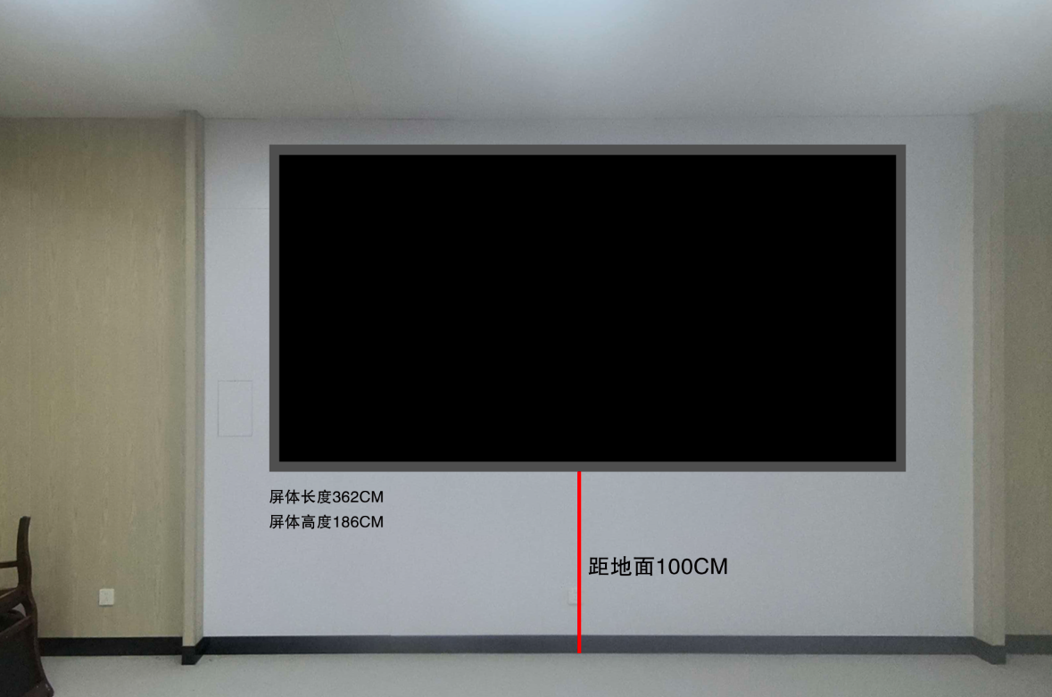
项目勘察联系方式：魏老师18118257062

